Отчёт
Лабораторная работа по теме № 20. Создание интранет-портала с авторизацией через Active Directory. Извлечение информации о пользователях из Active Directory.

Получение навыков практического применения Active Directory в веб-приложениях.
- создание каждым студентом веб-приложения на базе шаблона ASP.NET MVC с аутентификацией по данным ОС Windows;
- развертывание веб-приложений на веб-сервере IIS в домене;
- демонстрация вывода имени пользователя, указанного при входе в ОС, имени домена и сведений об активных пользователях в домене.
Теоретическое введение.
NTLM – это протокол проверки подлинности запроса и ответа, который использует три сообщения для аутентификации клиента в среде, ориентированной на соединение и четвертое дополнительное сообщение, если требуется проверка целостности.
1. Пользователь устанавливает подключение (сетевой путь) к серверу и отправляет NEGOTIATE_MESSAGE со своими возможностями.
2. Сервер отвечает сообщением CHALLENGE_MESSAGE, которое используется для идентификации (установления личности) клиента.
3. Клиент отвечает на сообщение при помощи AUTHENTICATE_MESSAGE.

Протокол NTLM использует одно или оба значения хешированных паролей, оба из них хранятся на сервере (или контроллере домена), которые из-за отсутствия привязки эквивалентны паролю. Это означает, что хешированное значение с сервера может быть использовано для аутентификации без фактического знания пароля.

Порядок выполнения работы.
Лабораторная работа состоит из двух взаимосвязанных частей – работы администратора и работы разработчика.

- Работа администратора:

  - Создайте на DNS-сервере запись типа А для веб-узла разработчика, ссылающуюся на IP-адрес сервера администратора.
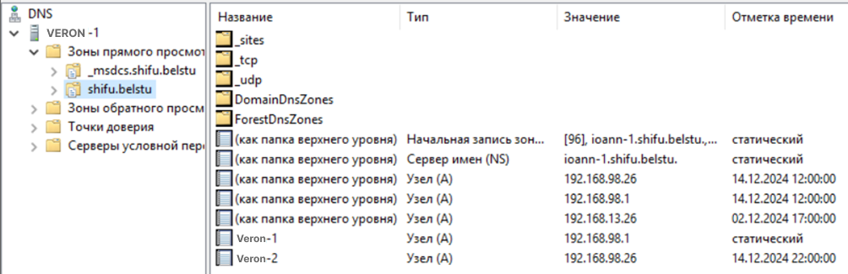
  - Создайте в домене отдельную учетную запись для разработчика, заполните в ней кроме обязательного логина также фамилию, имя, телефон, e-mail.
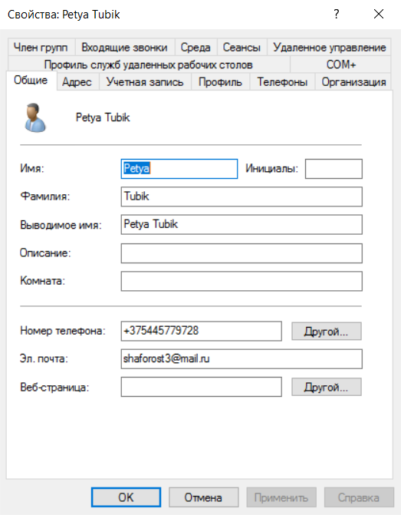
  - Создайте на сервере общую папку для загрузки веб-приложения разработчиком, выдайте права на полный доступ к этой папке учетной записи разработчика.
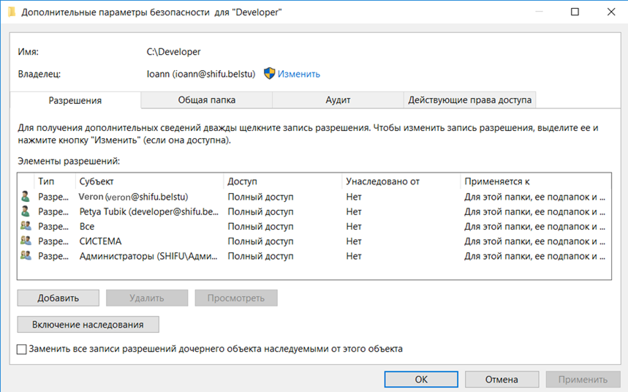
  - Из общей папки создайте веб-узел на 80 порту, привязанный к доменному имени.
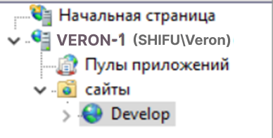
  - Для выполнения аутентификации в веб-приложении добавьте компонент «Аутентификация Windows» веб-сервера IIS.
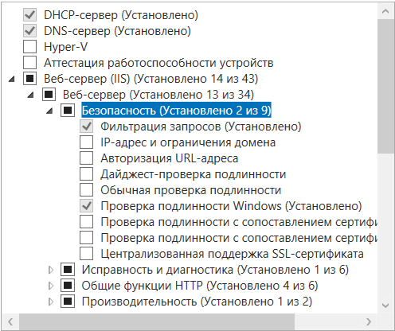

- Работа разработчика:

  - Создайте в Visual Studio веб-приложение на основе шаблона «Веб-приложение ASP.NET (.NET Framework)», «MVC». Измените способ проверки подлинности пользователей на «Аутентификация Windows».

  - Опубликуйте приложение в отдельную папку (в окне «Обозреватель решений» нажмите правой кнопкой по проекту, выберите пункт «Опубликовать...», выберите целевой объект публикации «Папка»).

  - Передайте папку с опубликованным проектом на веб-сервер IIS (через сеть в общую папку на виртуальной машине-сервере или/и через общую папку VirtualBox).

  - Войдите на введенной в домен операционной системе под Вашей учетной записью, откройте в Internet Explorer URL с доменным именем, созданным для вас администратором, убедитесь, что в правом верхнем углу отображается «Hello <домен>\<пользователь>».

  - Вернитесь в Visual Studio. Подключите в проект библиотеку «System.DirectoryServices».

  - В существующем файле Controllers\HomeController.cs в методе Index, формирующем главную страницу сайта, подготовьте название домена и имя пользователя в удобочитаемом формате, без префиксов:

  - В существующем файле Views\Home\Index.cshtml подготовьте красивое приветствие для пользователей:

  - Опубликуйте новую версию проекта в папку и передайте ее на сервер IIS вместо старой. Снова зайдите на веб-узел с операционной системы, добавленной в домен, для тестирования отображения приветствия в браузере.

  - Добавим методы для корректной работы с пользователями.

  - Добавьте вывод списка пользователей в виде таблицы в представление главной страницы:

  - Опубликуйте новую версию приложения на веб-сервере IIS, убедитесь в успешном выводе списка пользователей. Все ли пользователи в списке Вам знакомы?

